**东北大学T-DT机器人实验室招新简历**

**视觉组**

|  |  |  |  |  |  |  |  |  |  |  |  |  |
| --- | --- | --- | --- | --- | --- | --- | --- | --- | --- | --- | --- | --- |
| **姓名** | **董雨辰** | **性别** | **男** | | **年龄** | **22** | | **年级** | | **2015** | | **照**  **片** |
| **专业** | **软信** | **班级** | **1503** | | **学号** | **20155324** | | | | | |
| **联系方式** | **手机** | **15804043778** | | | | **QQ** | | | **924761163** | | |
| **个人经历所获荣誉及** | **（写竞赛/项目经历、个人爱好和特长均可。获得荣誉情况，可附上过去参加科技类比赛，如大学生创新创业大赛，挑战杯等比赛的获奖照片和作品或专利，发表的论文）**  **数学建模2017美赛二等奖**  **数学建模2017校选一等奖**  **微软编程之美挑战赛优胜奖**  **以及其他一些参赛经历** | | | | | | | | | | | |
| **专业技能** | **OpenCV C/C++ 了解或接触过Ubuntu系统（请在符合的选项中画“√”）**  **√ √（接触过Linux）**  **其他:（写视觉相关内容均可）**  **Matlab** | | | | | | | | | | | |
| **自我评价（不超过300字）** | **我不是很聪明，但是比较踏实、肯吃苦。**  **性格略内向。**  **做事尽力去做。**  **掌握C，C++，JAVA，MATLAB，Python编程语言。** | | | | | | | | | | | |
| **面试时间选择** | **可选时间** | | | **9:00-12:00** | | | **14：00-17:00** | | | | **18:30-21:30** | |
| **9月24日** | | |  | | |  | | | |  | |

**注：1. 报名表面试携带两份，打印可去掉非表格部分和背景图片；**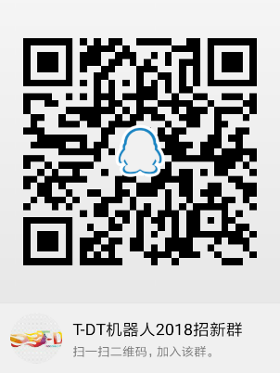

**2. 欢迎加入2018东大TDT招新群，群号:** **331736173，扫码进群👉：**

**3. 大家可以到招新群自行下载报名表打印；**

**4. 欢迎大家关注东大TDT机器人实验室微信公众号：东大TDT。**

**5. 南湖校区招新宣讲会将于9月21号19：00在科学馆206举行。**

**浑南校区招新宣讲会将于9月22号19：00在第一教学楼A207举行。**